 | Airport Manager Cupp-T

Common Use Passenger Processing Technology
IATA recommended practice 1797
- Sécurité :
- authentification cryptée des utilisateurs ;
- seules les applications authentifiées par la plate-forme peuvent être lancées ;
- accès sécurisé aux imprimantes, lecteurs de cartes d’embarquement et autres périphériques ;

- Interopérabilité & compatibilité :
- applications portables Load and Play ;
- applications hébergées ;
- permet l’utilisation de périphériques sans firmware propriétaire ;

- Certifiée IATA / CUPPS

Généralités
Cupp-T permet aux applications des compagnies aériennes et des autres opérateurs de partager les mêmes stations de travail et périphériques. Cupp-T optimise les ressources informatiques de l’aéroport. Il peut être déployé sur toutes les stations de travail connectées au réseau local. Airport Manager Cupp-T fournit une plate-forme performante permettant aux compagnies aériennes et autres opérateurs de lancer leurs propres applications :
- DCS (Departure Control System) des compagnies aériennes ;
- Local-Departure Control System comme Airport Manager L-DCS.

Certifiée IATA / CUPPS version 01.03 révision 9.
Supporte les principaux DCS des compagnies aériennes :
- ALTEA ©Amadeus ;
- GAETAN ©Air France ;
- LHCP ©Lufthansa ;
- TSCA ©Travsys utilisé par Emirates ;
- UNISYS utilisé par Turkish Airlines et 35 autres compagnies ;
- Local DCS Airport Manager utilisé par Air Corsica et de nombreuses compagnies low-cost comme Ryanair, flyBE, Transavia, EasyJet, etc ;
- tous les DCS répondant à la norme IATA / CUPPS.

Présentation
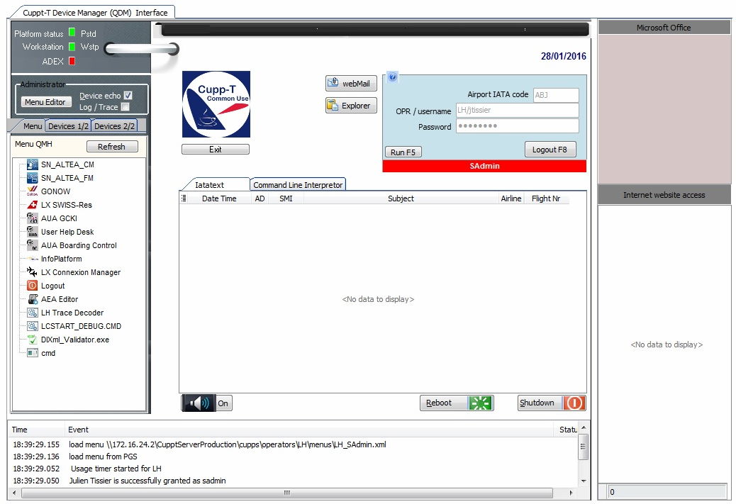
Cupp-T : une interface moderne et sécurisée.
En mode sécurisé, seuls les administrateurs peuvent accéder au bureau « Windows ».

Fonctionnalités
En plus d’accueillir les applications DCS des compagnies aériennes, Cupp-T offre des fonctions avancées :
- lancement des applications « Microsoft Office – Word, Excel, powerPoint, etc.» ;
- accès contrôlé à une liste de sites internet définie par l’administrateur du système ;
- création dynamique de menus multiples par opérateur et par groupe d’utilisateurs ;
- accès contrôlé aux web mails ;
- configuration en quelques clics des périphériques.

Configuration des périphériques
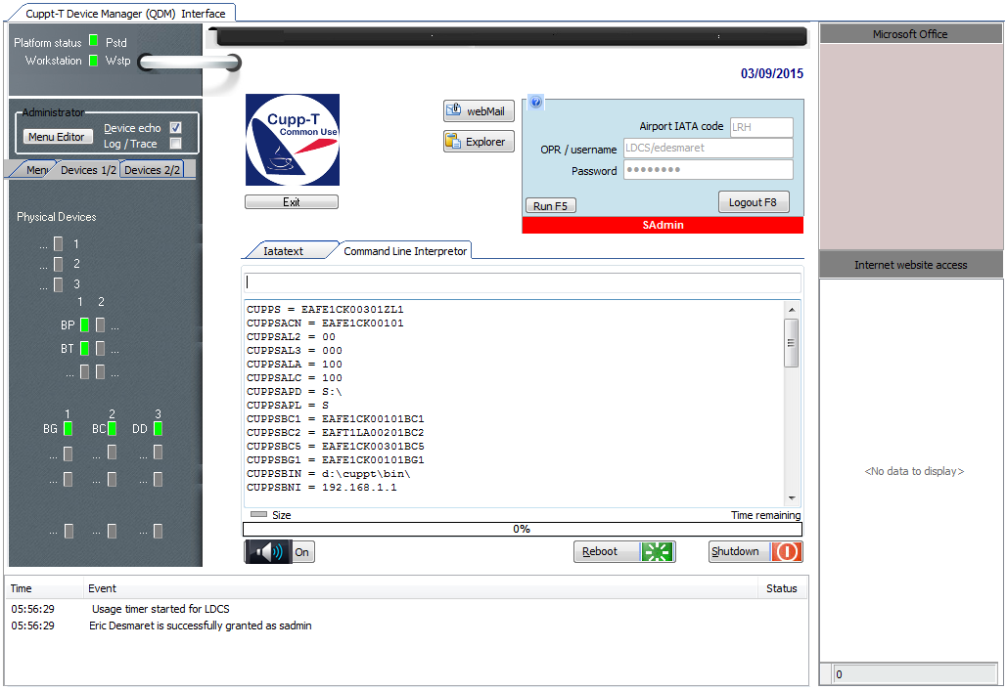
Cupp-T offre aux administrateurs du système un gestionnaire de périphériques.

Rappel de la norme IATA/CUPPS sur l’appellation des périphériques.
BP | Boarding Pass Printer | MS | Magnetic Swipe reader
BT | Bag Tag Printer | OC | Optical Character reader
BG | Boarding Gate reader | PR | Document Printer
BC | Bar Code Reader
DD | Display Device

Configuration d’un périphérique
La configuration d’un périphérique s’effectue en quelques clics à l’aide de la fenêtre ci-après :
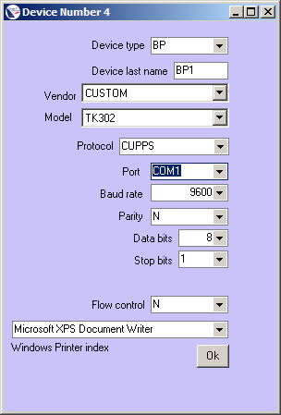

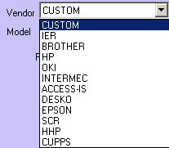

Il suffit de sélectionner un vendeur et un modèle parmi la liste des matériels certifiés CUPPS pour ajouter ou remplacer un périphérique (imprimante CAB ou TAG, Lecteur de passeport, de carte magnétique, de CAB, etc.).

Ouverture concurrentielle
Cupp-T n’utilise pas de firmwares propriétaires dans les périphériques. Ainsi, lorsque les matériels doivent être remplacés, le gestionnaire de l’aéroport a la liberté de choisir son fournisseur ainsi que les marques et les modèles de matériels qu’il souhaite acheter.

Exemple avec ALTEA
Dans l’exemple ci-dessous, c’est le DCS « ALTEA DC » qui est lancé par Cupp-T.
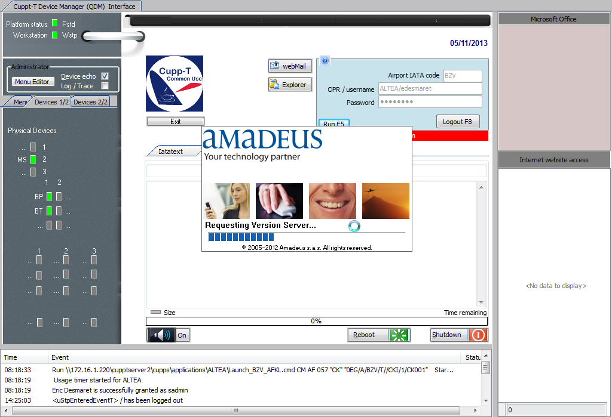

Edge Vision : Station de Supervision

En Back Office, une station de supervision des stations permet au service informatique de visualiser en temps réel le bon fonctionnement et les applications exécutées sur chaque station de la plateforme CUPPT.

L’outil permet de prendre le contrôle de chaque station et de réaliser les opérations suivantes :
- arrêt ;
- redémarrage ;
- prise de contrôle à distance pour des opérations de formation ou d’assistance technique ;
- surveillances des process et ressources mémoires.

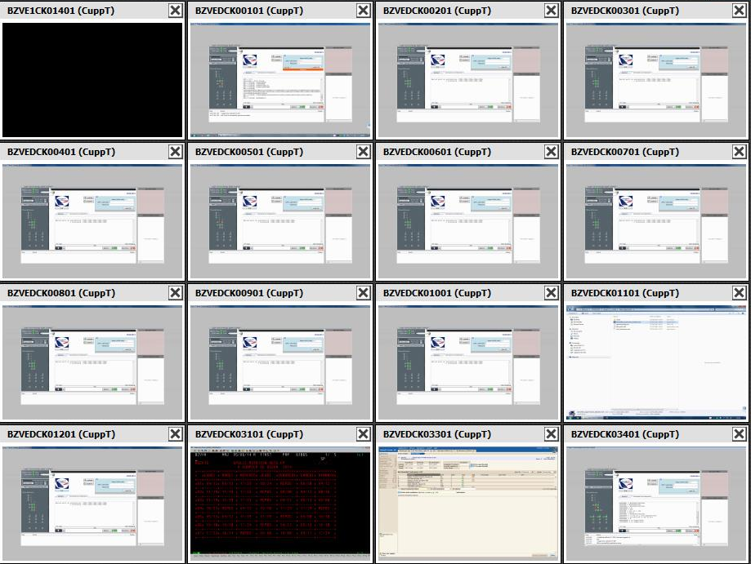
Exemple d’écran de supervision :

Edge Vision permet l’administration de plusieurs plateformes. Elle est déclinée nativement en 2 versions pour les solutions Edge Airport :
- une supervision de la solution Cupp-T (plateforme IATA CUPPS) ;
- une supervision pour les solutions de téléaffichage FiDS.

